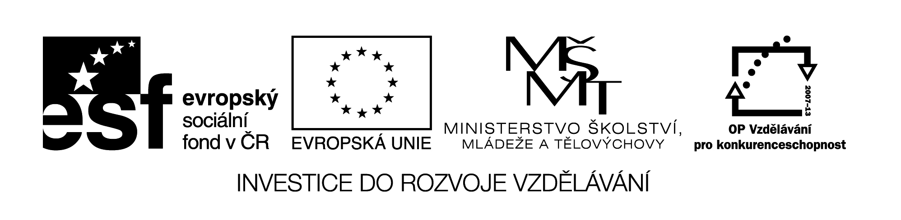VY_32_INOVACE_138
Modalverb KÖNNEN - moci, umět

- ich kann | - wir können
- du kannst | - ihr könnt
- er/sie/es kann | - sie, Sie können

- Ergänze das Modalverb :

Modalverb / Infinitiv
Subjekt
Peter | k………….. | Tennis gut | spielen | .
Die Kinder | k………….. | den Text richtig | lesen | .
Ich | k………….. | heute meinen Freund | besuchen | .
Was | k………….. | du noch | malen | ?
Warum | k………….. | ihr in die Schule nicht | fahren | ?
K……………. | Sie | heute | kommen | ?
K……………. | der Schüler | den Satz noch  einmal | wiederholen | ?

- Sag die Sätze richtig auf Deutsch :

Umíš to slovo říct správně německy ?

……………………………………………………………………………………………. ?

Já neumím hrát dobře fotbal.

…………………………………………………………………………………………….. .

Kdo umí nahlas hláskovat to slovo ?

…………………………………………………………………………………………….. ?

Název materiálu : VY_32_INOVACE_138

Anotace : Žáci doplňují do vět (tabulka s dodržením slovosledu) správný tvar
modálního slovesa (können). V dalším cvičení překládají jednoduché
věty oznamovací a tázací z českého do německého jazyka.

Autor : Mgr. Jana Vokrouhlíková

Jazyk : němčina

Očekávaný výstup : základní vzdělávání – 2. stupeň – Jazyk a jazyková komunikace –
Německý jazyk – umí použít způsobové sloveso „können“ v
jednoduchých větách.

Speciální vzdělávací potřeby : žádné

Klíčová slova : Modalverb „können“

Druh učebního materiálu : pracovní list – začátečníci

Druh interaktivity : aktivita

Cílová skupina : žák

Stupeň a typ vzdělávání : základní vzdělávání – 2. stupeň

Typická věková skupina : 12 – 13

Celková velikost : 17 kB

